关于开展对山西省人民政府履行教育职责满意度调查的通知

校内各单位：
根据山西省人民政府教育督导委员会办公室《关于开展对山西省人民政府履行教育职责满意度调查的通知》（晋政教督办函[33]号）文件要求，采用网络问卷方式，从聚焦教育公平、教育质量、政府治理、总体评价等四个方面开展满意度调查。请广大师生积极参加满意度调查，坚持实事求是原则，客观、公正、科学地评价山西省人民政府履行教育职责情况。满意度调查要求在9月20日前扫描二维码进入问卷界面，提交问卷后，将自动上传至系统后台，请各单位高度重视，提高问卷的调查时效，确保调查结果客观公正。

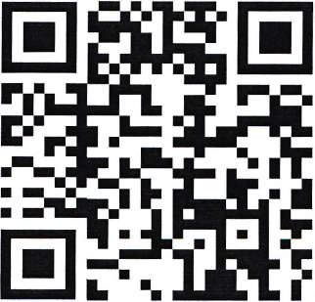
（调查问卷二维码）

2019年8月31日

